BÀI 10. ĐỊNH LUẬT CHARLES

A-LÝ THUYẾT
1/Quá trình đẳng áp
Quá trình thay đổi trạng thái của một lượng khí xác định mà áp suất khí không đổi được gọi là quá trình đẳng áp.
2/Định luật Charles
Khi áp suất của một lượng khí xác định giữ không đổi thì thể tích của khí tỉ lệ thuận với nhiệt độ tuyệt đối của nó.
$$\boxed{\frac{V_{1}}{T_{1}}=\frac{V_{2}}{T_{2}}=\frac{V}{T}=hằng số }$$
Trong thang nhiệt độ Celcius:
$$\frac{V_{1}}{T_{1}}=\frac{V_{0}}{T_{0}}=\frac{V_{1}-V_{0}}{T_{1}-T_{0}}=\frac{V_{1}-V_{0}}{Δt}=\frac{V_{0}}{T_{0}} \underset{→}{T_{0}=273K} \frac{V_{1}-V_{0}}{V_{0}Δt}=\frac{1}{273} \left\{\begin{aligned}V_{0} là thể tích khí ở nhiệt độ 0^{∘}C \\ V là thể tích khí ở nhiệt độ t^{∘}C \\ Δt là độ tăng nhiệt độ của khí\end{aligned}\right.$$
Trong điều kiện đẳng áp, khi tăng nhiệt độ khí từ $t_{0}=0^{∘}C$ tới $t^{∘}C$ thì độ tăng thể tích của 1 đơn vị thể tích khí khi được tăng thêm 1 đơn vị nhiệt độ của các chất khí khác nhau đều bằng nhau và bằng 1/273
Nếu kí hiệu $α=\frac{1}{273}$ thì $V=V_{0}(1+α⋅Δt)$
Vì $Δt=t-t_{0}=t$ nên: $V=V_{0}(1+αt)$
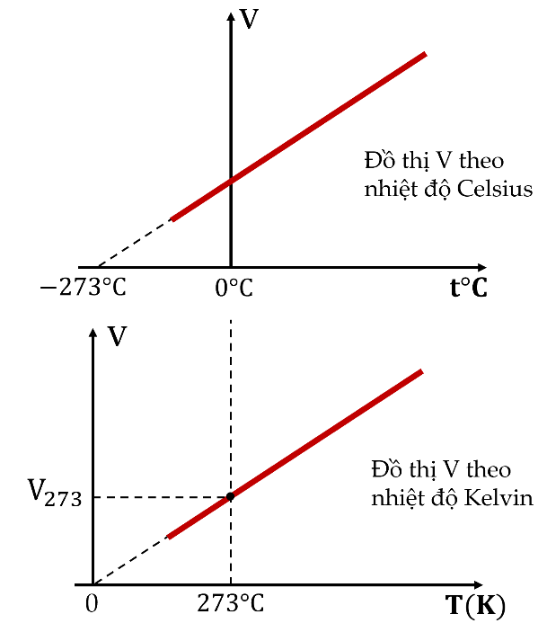
3/ Đồ thị quá trình đẳng áp
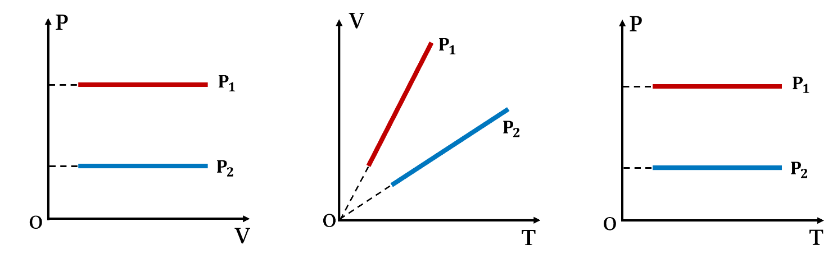
Đồ thị V theo T
Đồ thị P theo T
Đồ thị P theo V

B-BÀI TẬP
Phần I: Trắc nghiệm khách quan 4 lựa chọn
- Biểu thức nào sau đây không phù hợp với nội dung của định luật Charles?
A. $\frac{V}{T}=hằng số$ B. $\frac{V_{1}}{T_{1}}=\frac{V_{2}}{T_{2}}$ C. D.
- Trong hiện tượng nào sau đây có quá trình đẳng áp của một lượng khí xác định?
A. Thổi không khí vào một quả bóng bay.
B. Quả bóng bàn bị bẹp nhúng vào nước nóng, phồng lên như cũ.
C. Không khí trong một xi lanh đặt nằm ngang có áp suất bằng áp suất khí quyển bên ngoài, được đun nóng thì đẩy pit-tông chuyển động không ma sát trong xi lanh.
D. Không khí trong một xi lanh đặt thẳng đứng được đun nóng đẩy pit-tông chuyển động nhanh dần.
- Nội dung của câu nào sau đây không phù hợp với định luật Charles?
A. Trong quá trình đẳng áp, thể tích của một lượng khí xác định tỉ lệ với nhiệt độ tuyệt đối.
B. Hệ số nở đẳng áp của mọi chất khí đều bằng 1/273
C. Đường biểu diễn quá trình đẳng áp trong hệ toạ độ (V – T) là đường thẳng đi qua gốc toạ độ.
D. Trong quá trình đẳng áp, khi nhiệt độ tăng từ 20 °C lên 40 °C thì thể tích khí tăng lên gấp đôi.
- Ở 27⁰C thể tích của một lượng khí là 6 lít. Thể tích của lượng khí đó ở nhiệt độ 227⁰C khi áp suất không đổi là
A. 8 lít. B. 10 lít. C. 15 lít. D. 50 lít.
- 12g khí chiếm thể tích 4 lít ở 7⁰C. Sau khi nung nóng đẳng áp, khối lượng riêng của khí là 1,2g/lít. Nhiệt độ của khối khí sau khi nung nóng là
A. 327⁰C. B. 387⁰C. C. 427⁰C. D. 17,5⁰C.

Phần II: Câu hỏi dạng Đúng — Sai
- (SHD THPTQG2025) Câu nào đúng, câu nào sai. Nếu áp dụng định luật Charles cho một khối khí xác định, đại lượng không thay đổi là
A | Nhiệt độ và số mol của khối khí.
B | Áp lực lên thành bình.
C | Áp suất và số mol của khối khí.
D | Nhiệt độ và thể tích của khối khí.
Đs A,D sai; B,C đúng
- Hãy cho biết kết quả nào đúng, kết quả nào sai với định luật Charles trong thí nghiệm về quá trình đẳng áp:
A | thể tích là 2 lít ở 300 K và 4 lít ớ 600 K
B | thế tích là 3 lít ở 200 K và 6 lít ở 400 K
C | thể tích là 2 lít ở 250 K và 4 lít ớ 500 K.
D | thể tích là 5 lít ờ 350 K và 7 lít ở 500 K.

- Xung quanh hiện tượng quả bóng bàn bị bẹp được nhúng vào nước nóng thì phồng lên như cũ.
Đây là một hiện tượng đơn giản mà ngay cả những người chưa từng chơi bóng bàn cũng biết. Tuy nhiên, khi có người sử dụng hiện tượng này làm ví dụ cho sự nở vì nhiệt của chất khí, cho định luật Charles (trước đây gọi là định luật Gay Lussac) thì có khá nhiều ý kiến khác nhau. Ý kiến chấp nhận cũng có, ý kiến chấp nhận nhưng đề nghị nói rõ thêm cũng có, ý kiến phản đối dữ dội vì coi đây là một sai lầm hoàn toàn cũng có,...
Em quan niệm thế nào về hiện tượng này? Hãy nhớ lại những kiến thức đã học về chất khí để trả lời các câu hỏi sau đây nhằm thể hiện quan điểm của mình về hiện tượng gây tranh cãi trên.
1. Hiện tượng quả bóng bàn bị bẹp được nhúng vào nước thì phồng lên như cũ liên quan đến đẳng quá trình nào của chất khí
A. Vì trong hiện tượng này, thể tích khí tăng theo nhiệt độ nên liên đến quá trình đẳng áp.
B. Vì trong hiện tượng này, áp suất khí tăng theo nhiệt độ nên liên quan đến quá trình đẳng tích.
C.Vì trong hiện tượng này có sự thay đổi thể tích và áp suất nên liên quan đến quá trình đẳng nhiệt.
D. Hiện tượng này không phải là một đẳng quá trình.

2. Nội dung câu nào dưới đây là đúng, sai?
A | Định luật Charles là định luật về quá trình biến đổi thể tích của một lượng khí theo nhiệt độ khi áp suất không đổi. Do đó không thể áp dụng định luật này cho chất khí trong quả bóng bàn bẹp nhúng vào nước nóng, phồng lên như cũ.
B | Cả 3 thông số trang thài p, V và T của lượng khí trong quả bóng bàn ở hiện tượng nêu trên đều thay đổi. Đây là trường hợp mà chúng ta chưa đề cập tới cả trong bài học này lẫn các bài học trước đây về chất khí
ĐS : A,B đúng
Phần III: Trả lời ngắn
- Thể tích của một lượng khí lí tưởng xác định thay đổi 1,7 lit sau khi nhiệt độ tăng từ 32ºC lên 117ºC. Tính thể tích của khối khí trước và sau thay đổi nhiệt độ, coi quá trình là đẳng áp (ĐS V₁ = 6,1 lít ; V₂ = 7,8 lít)
- Thể tích của một khối khí lí tưởng tăng thêm 10% sau khi nhiệt độ tăng đẳng áp đến 47ºC. Xác định nhiệt độ ban đầu của khối khí. (ĐS T₁=290,9K)
- Thể tích của một khối khí lí tưởng tăng thêm 1% và nhiệt độ tuyệt đối tăng thêm 3K khi đung nóng đẳng áp khối khí. Tính nhiệt độ ở trạng thái ban đầu của khối khí (ĐS T₁ = 300K)
- Một khối khí lí tưởng có nhiệt độ ở trạng thái ban đầu là 27ºC. Xác định nhiệt độ của khối khi sau khi đun nóng đẳng áp biết thể tích của khối khí tăng lên 3 lần (ĐS T₂=900K)

